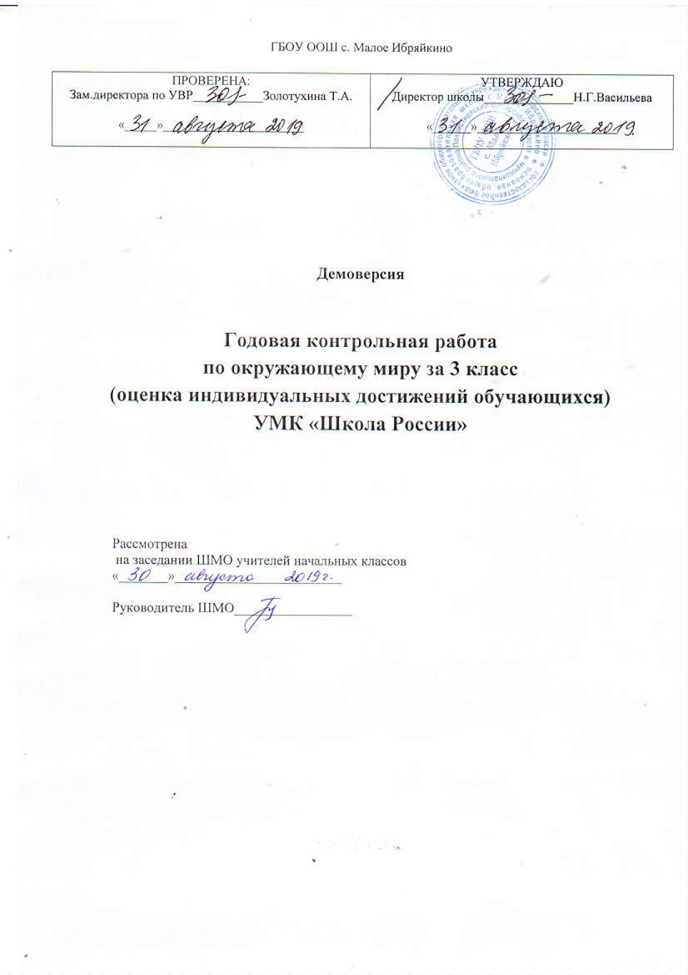

СПЕЦИФИКАЦИЯ
контрольно-измерительных материалов для проведения годовой контрольной работы по окружающему миру за курс 3 класса

1. Назначение КИМ
КИМ для проведения годовой контрольной работы по окружающему миру в рамках промежуточной аттестации позволяют осуществить оценку качества освоения обучающимися программы по предметуи предназначены для диагностики достижения планируемых результатов – предметных умений.

2. Документы, определяющие содержание КИМ
КИМ годовой контрольной работы разработаны в соответствии с Федеральным законом от 29.12.2012 № 273-Ф3 «Об образовании в Российской Федерации» и приказом Минобрнауки России от 06.10 2009 № 373 «Об утверждении и введении в действие федерального государственного образовательного стандарта начального общего образования» (в редакции приказов от 26.11.2010 № 1241, от 22.09.2011 № 2357, от 18.12.2012 № 1060, от 29.12.2014 №1643, от 31.12.2015 №1576), приказом Минобрнауки России от 19.12.2014 № 1598 «Об утверждении федерального государственного образовательного стандарта начального общего образования обучающихся с ограниченными возможностями здоровья», ООП НОО и АООП НОО, УМК «Школа России».

3. Характеристика структуры и содержания работы

Годовая контрольная работа направлена на проверку практического освоения знаний по окружающему миру, формирование умений решать учебно-познавательные и учебно-практические задачи.
Годовая контрольная работа представлена в двух вариантах.
Годовая контрольная работа состоит из трех частей, которые различаются по форме и количеству заданий, уровню сложности.
Работа состоит из 20 заданий, среди которых:
- 17 заданий – задания с выбором ответа (далее – ВО), к каждому из которых приводится четыре варианта ответа, из которых верен только один.
- 3 задания – задания с кратким ответом (далее – КО), в которых ответ необходимо записать словом (словосочетанием), последовательностью цифр, букв и т.п.

Распределение заданий КИМ по уровням сложности

Уровеньсложности заданий | Количест во заданий | Максимальный первичныйбалл | Процентмаксимального первичного балла за всю работу, равного 24
Базовый | 1 7 | 17 | 70
Повышенный | 3 | 7 | 30
Высокий | – | – | –
Итого | 20 | 24 | 100

Распределение заданий по разделам программы

Разделы программы |  | Уровень | Число заданий | Максимальный  балл
 | Часть А
«Как устроен мир» |  | Б | 1 | 1
«Как устроен мир» |  | Б | 1 | 1
«Как устроен мир» |  | Б | 1 | 1
«Как устроен мир» |  | Б | 1 | 1
«Эта удивительная природа» |  | Б | 1 | 1
«Эта удивительная природа» |  | Б | 1 | 1
«Эта удивительная природа» |  | Б | 1 | 1
«Эта удивительная природа» |  | Б | 1 | 1
«Эта удивительная природа» |  | Б | 1 | 1
«Мы и наше здоровье» |  | Б | 1 | 1
«Мы и наше здоровье» |  | Б | 1 | 1
«Мы и наше здоровье» |  | Б | 1 | 1
«Чему учит экономика» |  | Б | 1 | 1
«Чему учит экономика» |  | Б | 1 | 1
«Чему учит экономика» |  | Б | 1 | 1
«Путешествия по городам и странам» |  | Б | 1 | 1
«Путешествия по городам и странам» |  | Б | 1 | 1
 | Часть В
«Как устроен мир» |  | П | 1 | 2
«Эта удивительная природа» |  | П | 1 | 2
 | Часть С
«Эта удивительная природа» |  | П | 1 | 3
итого |  |  | 20 | 24

- Время выполнения работы - 1 урок, 40 минут.

- Дополнительное оборудование: не требуется

6. Система оценивания выполнения отдельных заданий и работы в целом

Максимальный балл за выполнение диагностической работы по окружающему миру равен
24.
Каждое правильно выполненное задание А1–А17 оценивается 1 баллом. Задание считается выполненным верно, если выбранный учащимся номер ответа совпадает с эталоном.
Правильное выполнение каждого из заданий В1-В2 оценивается 2 баллами. Задание считается выполненным верно, если ученик записал полный правильный ответ; если допущена одна ошибка, выставляется 1 балл; если допущены две и более ошибки – 0 баллов.
Правильное выполнение каждого из заданий С1 оценивается 3 баллами. Задание С1 считается выполненным верно, если ученик верно записал 3-4 примера экологических связей и оценивается 3 баллами; 2 балла выставляется, если ученик верно записал 2 примера, 1 балл – записан один пример, 0 баллов – ответа нет.

Уровень | Количество баллов | Отметка
Низкий | 0-6 | «2»
Базовый | 7-13 | «3»
Повышенный | 14-19 | «4»
Высокий | 20- 24 | «5»

7. План годовой контрольной работы поокружающему миру

Номер задания | Код планируемых результатов | Уровень сложности | Тип задания | Код проверяемых умений | Максимальный  балл за выполнение задания
 |  | Часть 1 А
А1 | Понимать необходимость здорового образа жизни, соблюдения правил безопасного поведения; использовать знания о | Б | ВО | 1.10.1 | 1

 | строении и функционировании организма человека для сохранения и укрепления своего здоровья
А2 | Узнавать (различать) изученные объекты и явления живой и неживой природы | Б | ВО | 1.1.1. | 1
А3 | Проводить простейшую классификацию изученных объектов природы на основе внешних признаков или известных характерных свойств | Б | ВО | 1.3.2 | 1
А4 | Различать характерные свойства изученных объектов и явлений живой и неживой природы по их названию | Б | ВО | 1.1.4 | 1
А5 | характеризовать понятия «тела», «вещества», «частицы»; | Б | ВО | 1.8.1. | 1
А6 | классифицировать тела и вещества, приводить примеры естественных и искусственных тел, твёрдых, жидких и газообразных веществ; различать тела и вещества | Б | ВО | 1.8.2 | 1
А7 | Различать характерные свойства изученных объектов и явлений живой и неживой природы по их названию | Б | ВО | 1.1.3 | 1
А8 | соотносить изученные природные объекты и явления с их описаниями или характерными свойствами | Б | ВО | 1.1.1 | 1
А9 | различать изученные объекты и явления живой и неживой природы | Б | ВО | 1.1.2 | 1
А 10 | выделять основные существенные признаки изученных объектов и явлений живой и неживой природы | Б | ВО | 1.2.1 | 1
А 11 | использовать знания о строении и функционировании организма человека для сохранения и укрепления своего здоровья | Б | ВО | 1.10.3 | 1
А 12 | использовать знания о | Б | ВО | 1.10.3 | 1

 | строении и функционировании организма человека для сохранения и укрепления своего здоровья
А 13 | Различать товары и услуги; приводить примеры товаров и услуг; характеризовать роль труда в создании товаров и услуг | Б | ВО | 2.5.1 | 1
А 14 | различать характерные свойства изученных объектов и явлений живой и неживой природы по их названию | Б | ВО | 1.1.4 | 1
А 15 | Характеризовать государственный бюджет, его доходы и расходы | Б | ВО | 2.5 | 1
А 16 | Описывать достопримечательности столицы и родного края; находить на карте мира Российскую Федерацию, на карте России – Москву, свой регион и его главный город. | Б | ВО | 2.5.2 | 1
А 17 | Различать государственную символику Российской Федерации от других  стран; | Б | ВО | 2.5.3 | 1
Часть В
В1 | Характеризовать животных разных групп по способу размножения; моделировать стадии размножения животных разных групп; | П | КО | 1.3.1 | 2
В2 | Характеризовать понятия «тела», «вещества», «частицы»; классифицировать тела и вещества, приводить примеры естественных и искусственных тел, твёрдых, жидких и газообразных веществ | П | КО | 1.3.2 | 2
Часть С
С1 | Обнаруживать взаимосвязи в природе, между природой и человеком,  прослеживать по схеме | П | КО | 1.1.5 | 3
 | обнаруженные взаимосвязи, рассказывать о них, опираясь на схему
итого |  |  |  |  | 2424
Примечание: Б – базовый, П – повышенный, ВО – выбор ответа, КО - краткий ответ

Годовая контрольная работа по окружающему миру

Ф.И. _______________________________________________________ 3 класса ______

Вариант 0

Часть А

А 1. Что не относится к признакам живых организмов?
А) дыхание Б) рост В) течение Г) питание

А 2.Что относится к характеристике семьи?
А) совместное хозяйство Б) свой язык В) границы Г) государственные символы

А 3. Что относится к телам?
А) кислород Б) Луна В) вода Г) соль

А 4. Какое свойство воздуха указано неверно?
А) прозрачен Б) серого цвета В) не имеет запаха Г) бесцветен

А 5. Какое растение относится ко мхам?
А) черёмуха Б) ромашка В) кактус Г) ягель

А 6. Какое животное относится к группе насекомых?
А) паук Б) дождевой червь В) таракан Г) слизень

А 7. Что относится к товарам?
А) ремонт Б) стрижка В) продукты Г) отопление

А 8. К какой системе органов относится мозг?
А) к опорно – двигательной Б) к кровеносной В) к дыхательной Г) к нервной

А 9. Из чего делают бензин?
А) из торфа Б) из нефти В) из железной руды Г) из природного газа

А 10. Какое растение относится к зерновым культурам?
А) капуста Б) тимофеевка В) рожь Г) лён

А 11. Какая группа растений самая многочисленная? А) хвойные Б) цветковые В) папоротники Г) мхи

А 12.Укажи, какая страна входит в Бенилюкс?
А) Люксембур Б) Германия В) Белорусь Г) США

А 13.Укажи, куда откладывают яйца самки лягушек?
А) в норку Б) в ямку в земле В) в воду Г) на листья растений

А 14.Наука об охране окружающей среды называется? А) ботаника Б) экология В) зоология Г) психология

А 15.Выбери животного, для которого среда обитания пруд. А) морж Б) карась В) волк Г) заяц

А 16.Укажи, человек какой профессии оказывает людям услугу?
А) программист Б) продавец В) шахтёр Г) сталевар

А 17.Укажи сколько стран - соседок называют словом Бенилюкс?
А) две Б) четыре В) три Г) пять

Часть В

В 1. Вставь пропущенные слова в цепочках развития животных
Яйцо -______________ куколка - бабочка
Икра - малек - ________________

В 2. Распредели слова на 2 группы

Солнце, стол, дерево, машина, камень, ложка, трава

Естественные тела | Искусственные тела

В3. Какие приспособления есть у животных для выживания? Напиши, приведи примеры
________________________________________________________________________________________________________
________________________________________________________________________________________________________

Часть С

С1. Приведи примеры экологических связей
____________________________ _____________________________________
__________________________ ЧЕЛОВЕК ____________________________________
__________________________ ____________________________________
__________________________ ____________________________________
___________________________ _____________________________________
__________________________ ____________________________________
___________________________ РАСТЕНИЯ ____________________________________

Ответы

Вариант 0

А 1 | А 2 | А 3 | А 4 | А 5 | А 6 | А 7 | А 8 | А 9 | А1 0 | А1 1 | А1 2 | А1 3 | А1 4 | А1 5 | А1 6 | А1 7 | В1 | В2 | В3 | С1
Б | А | Б | Б | Г | В | В | Г | Б | В | Б | А | В | Б | Б | Б | В | Личинк  а,  взросла я рыба | Ест:  1,3,5. 7  Иску с:  2,4,6 | Клыки (хищни  ки), яд (змеи), окраска (кузнеч ик) | Пища, одежд  а,  хилищ  е

